Tennis Robot - Mechanical Design Concept
Βάση, μηχανισμός μαζέματος και μηχανισμός συλλογής/αποθήκευσης
Draft concept | 2026-05-18 | Prototype-oriented design
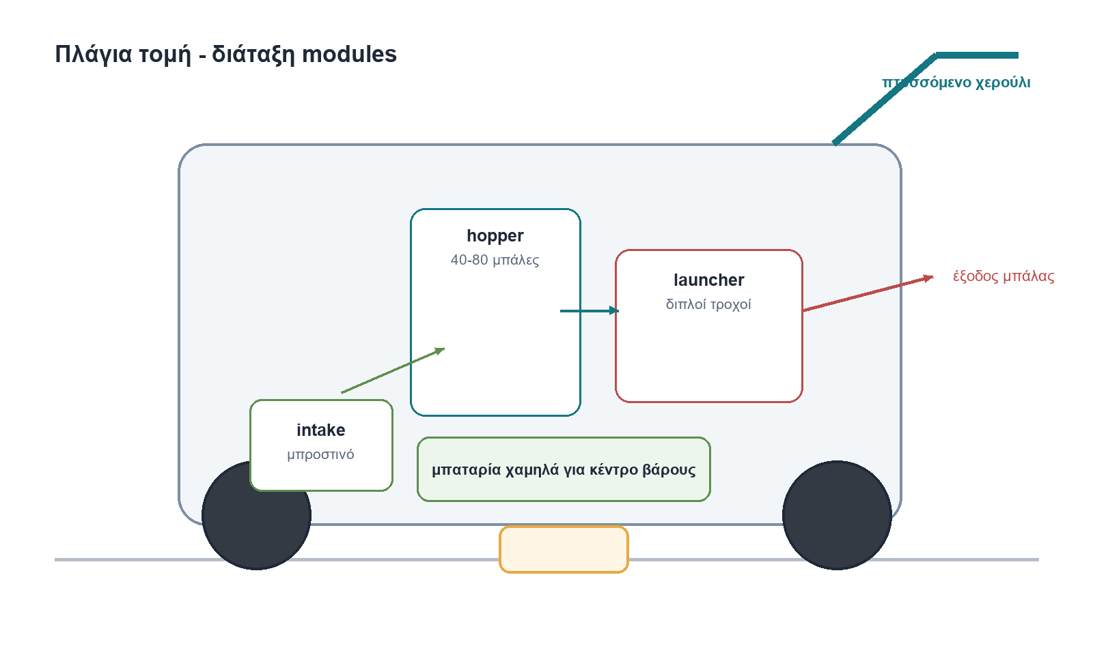
Σχήμα 1. Πλάγια τομή του προτεινόμενου module layout.
Κύρια απόφαση: Η εκτόξευση και το μάζεμα παραμένουν χωριστά modules. Η βάση λειτουργεί σαν trolley για μεταφορά, αλλά στην εκτόξευση κάθεται σε stabilizers ώστε να μη στηρίζεται μόνο στους δύο τροχούς.

1. Design στόχοι
- Καθαρό εξωτερικό σώμα που κρύβει μπαταρία, καλώδια, drive motors, drivers και moving parts.
- Μεταφορά τύπου βαλίτσας με δύο μεγάλους τροχούς και τηλεσκοπικό χερούλι.
- Σταθερή λειτουργία στην εκτόξευση με μπροστινά stabilizer feet ή φαρδύ rubber foot.
- Modular μηχανική: βάση, intake/μάζεμα, hopper/συλλογή και launcher να λύνονται ανεξάρτητα.
- Service access για μπλοκαρίσματα, αλλαγή μπαταρίας, καθάρισμα fuzzy debris και πρόσβαση σε electronics.

2. Design για τη βάση
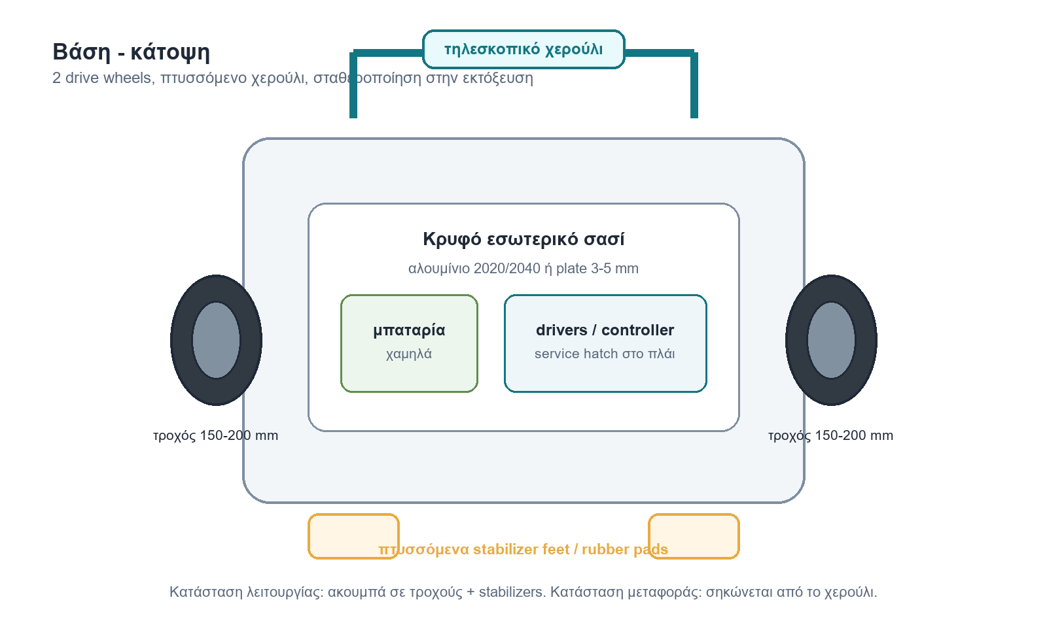
Σχήμα 2. Κάτοψη βάσης με 2 drive wheels, εσωτερικό σασί και stabilizers.
Η βάση προτείνεται ως εσωτερικό αλουμινένιο σασί με βιδωτά εξωτερικά panels. Τα panels δίνουν καθαρή εμφάνιση και προστασία, αλλά το πραγματικό φορτίο το παίρνει το σασί. Το τηλεσκοπικό χερούλι πρέπει να βιδώνει στο σασί, όχι μόνο στο πλαστικό κέλυφος.
Υποσύστημα | Πρόταση | Σημείο προσοχής
Drive layout | 2 κινητήριοι τροχοί 150-200 mm με DC gear motors/encoders | Οι τροχοί δίνουν κίνηση και μεταφορά, όχι μόνο στήριξη εκτόξευσης.
Σταθεροποίηση | 2 πτυσσόμενα stabilizer feet μπροστά ή ένα πλατύ rubber foot | Να ακουμπά κάτω πριν την εκτόξευση και να σηκώνεται στη μεταφορά.
Σασί | 2020/2040 extrusion ή aluminum plate 3-5 mm | Χαμηλή μπαταρία και rigid σημεία για launcher/intake.
Κέλυφος | ABS/polycarbonate panels 2-4 mm, βιδωτά | Service hatches σε intake, electronics και feeder.
Χερούλι | Heavy-duty retractable trolley handle | Αγκύρωση σε δύο κάθετα rails του σασί.

Σταθερότητα: Με 2 τροχούς η μεταφορά είναι πρακτική, αλλά για shot repeatability χρειάζεται τρίτο/τέταρτο σημείο επαφής στο έδαφος. Τα stabilizers πρέπει να έχουν λάστιχο για grip και μικρή δυνατότητα ρύθμισης ύψους.

3. Design για τον μηχανισμό μαζέματος
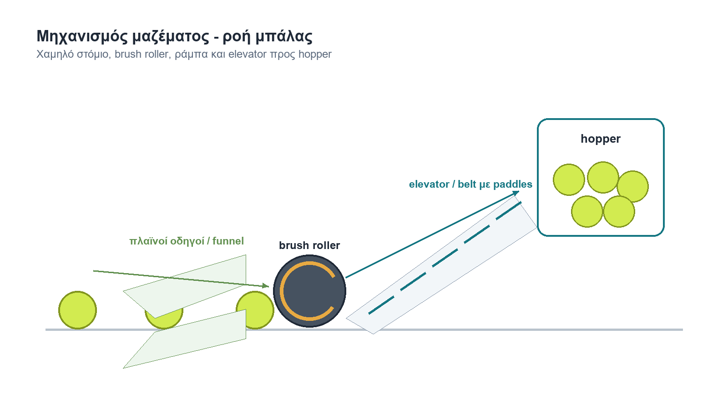
Σχήμα 3. Μπροστινό intake με funnel, brush roller και elevator.
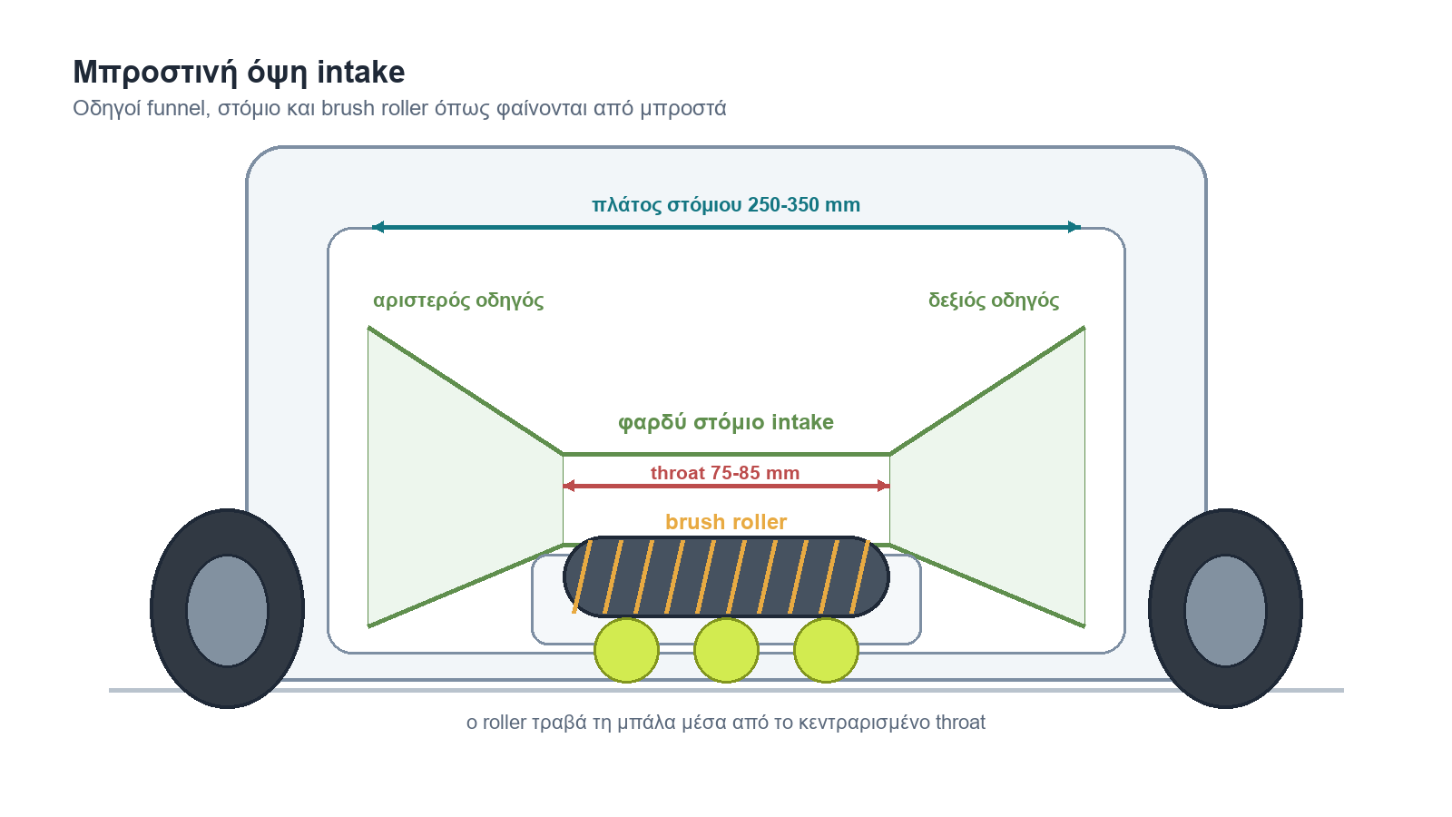
Σχήμα 4. Μπροστινή όψη intake με οδηγούς, στόμιο και brush roller.
Το μάζεμα γίνεται με χαμηλό στόμιο και φαρδείς οδηγούς που συγχωρούν μικρό σφάλμα προσέγγισης. Ένας μαλακός roller/βούρτσα τραβά τη μπάλα προς τα μέσα και τη στέλνει σε μικρή ράμπα ή elevator. Αυτό είναι πιο αξιόπιστο από το να προσπαθήσουμε να χρησιμοποιήσουμε τους flywheels της εκτόξευσης ως intake.
Feature | Starting dimension / spec | Γιατί
Πλάτος στόμιου | 250-350 mm | Συγχωρεί approach error και bearing noise.
Ύψος lip | 5-12 mm από το court | Πιάνει μπάλα χωρίς να ξύνει συνέχεια.
Brush roller | 60-100 mm διάμετρος, 250-350 mm μήκος | Μαλακή επαφή που δεν πετάει τη μπάλα μακριά.
Roller speed | 100-300 rpm αρχικά | Χρειάζεται tuning με πραγματικές μπάλες.
Elevator | Belt/paddle ή inclined roller path | Ανεβάζει τη μπάλα στο hopper χωρίς χειροκίνητη φόρτωση.
Sensor | IR break beam ή microswitch | Ανιχνεύει ball captured / jam.

4. Design για τον μηχανισμό συλλογής/αποθήκευσης
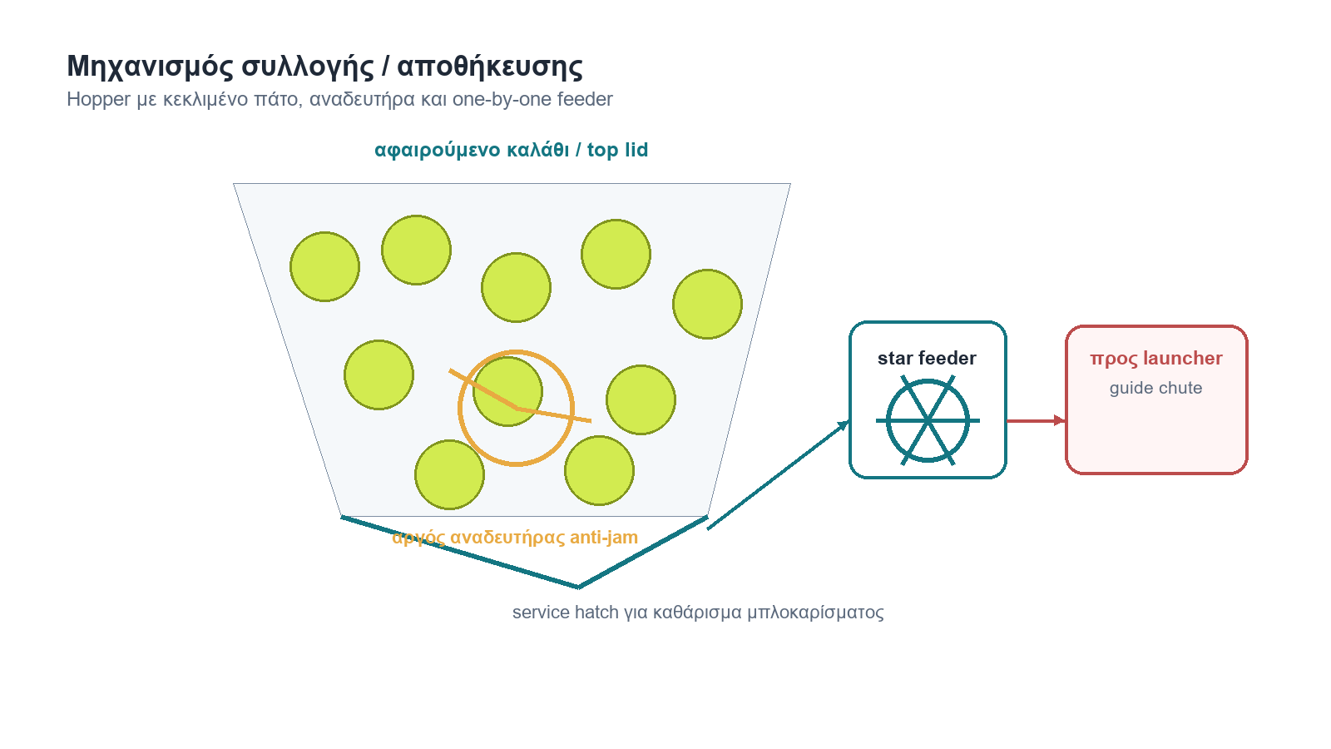
Σχήμα 5. Hopper με κεκλιμένο πάτο, anti-jam agitator και star feeder.
Ο μηχανισμός συλλογής είναι το buffer μεταξύ μαζέματος και εκτόξευσης. Θέλει λείες εσωτερικές επιφάνειες, κεκλιμένο πάτο και σημείο καθαρισμού. Για πρώτη πλήρη έκδοση, στόχος 40-80 μπάλες είναι λογικός χωρίς να γίνει υπερβολικά ψηλό το robot.
Υποσύστημα | Πρόταση | Σημείο προσοχής
Hopper | Κεκλιμένος πάτος προς feeder, λεία ABS/polycarbonate επιφάνεια | Οι μπάλες να κυλάνε χωρίς γωνίες που μπλοκάρουν.
Agitator | Αργός αναδευτήρας ή flexible fingers | Να σπάει γέφυρες μπαλών χωρίς να τις συμπιέζει.
Feeder | Star wheel / paddle wheel για one-by-one έξοδο | Να μη στέλνει δύο μπάλες στους flywheels.
Access hatch | Πλευρικό ή επάνω άνοιγμα | Καθάρισμα fuzz/debris και ξεμπλοκάρισμα.
Sensoring | Ball-present πριν το feeder και jam timeout | Απαιτείται για ασφαλές launcher control.

5. Ενοποιημένη διάταξη
Ζώνη | Θέση στο robot | Περιεχόμενο
Μπροστά χαμηλά | Σχεδόν στο court | Intake lip, funnel guides, brush roller.
Μπροστά/κέντρο | Ανεβαίνει προς hopper | Ράμπα ή elevator, sensor captured.
Κέντρο επάνω | Πάνω από μπαταρία | Hopper 40-80 μπαλών με κεκλιμένο πάτο.
Πίσω/επάνω | Προστατευμένο module | Feeder, dual flywheel launcher, short guarded outlet.
Κάτω | Πιο χαμηλά γίνεται | Μπαταρία, motor drivers, power distribution.
Πίσω | Εκτός ball path | Τηλεσκοπικό χερούλι, charging port, main switch.

6. Πρώτο BOM επιπέδου design
Module | Parts που χρειάζονται για prototype
Βάση | 2 drive wheels, 2 DC gear motors με encoders, dual motor driver, 24V battery, aluminum chassis, trolley handle, stabilizer feet, panels, emergency stop, fuse, wiring.
Μάζεμα | Funnel plates, brush/foam roller, intake motor, small motor driver, bearings/shaft, adjustable brackets, ramp/elevator belt, ball-present sensor.
Συλλογή | Hopper panels, smooth liner, agitator motor, star feeder motor/servo, guide chute, access hatch, jam sensor.
Εκτόξευση interface | Reserved space για dual flywheels, guarded outlet, arming switch και RPM sensors. Το αναλυτικό launcher BOM μένει ως ξεχωριστή αγορά.

7. Open decisions για CAD
- Τελική χωρητικότητα hopper: 40, 60 ή 80 μπάλες.
- Αν το elevator θα είναι belt με paddles ή απλούστερη ράμπα/roller path.
- Ακριβής θέση των stabilizers ώστε να μην εμποδίζουν το intake.
- Ύψος εξόδου launcher και γωνία εκτόξευσης.
- Αν τα panels θα είναι flat-cut ABS για γρήγορο prototype ή 3D printed/fiberglass για πιο τελικό σώμα.

Appendix A - Suggested prototype order
1. Φτιάχνουμε mockup βάσης από extrusion/plate και τοποθετούμε τροχούς, μπαταρία, χερούλι.
2. Προσθέτουμε stabilizer feet και ελέγχουμε αν η βάση μένει ακίνητη σε κραδασμούς.
3. Φτιάχνουμε intake rig με ρυθμιζόμενο lip/roller gap και δοκιμές με μπάλες στο πάτωμα.
4. Προσθέτουμε elevator/hopper μικρής χωρητικότητας και sensors.
5. Κλειδώνουμε τα interface dimensions προς launcher και μετά αγοράζουμε/σχεδιάζουμε flywheel module.

